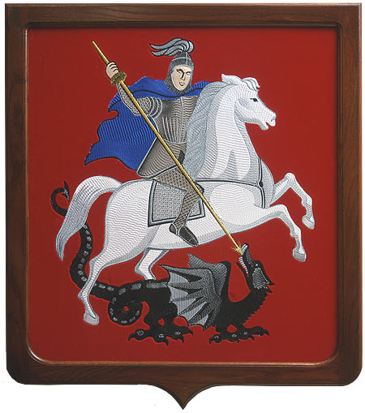

ООО «ГРОМАДА»

Генеральный директор | Абасов Руслан Саттарович
Юридический адрес: | 121108, Россия, Москва,  Ул. Кастанаевская, д. 57, корпус 1
Тел.: | +7 495 502 64 18,(8-905-556-41-35)
e-mail: | antibug@bk.ru
ИНН 7731556212  КПП 773101001 | ОКПО: 98245392, ОКВЭД: 52.63,  ОКОПФ: 65, ОКАТО: 45268597000  ОКОГУ: 49013, ОКФС 16,  ОКТМО 45329000

Банковские реквизиты
ФСКБ Приморья «Примсоцбанк» в г.Москве
Р/сч. № 40702810200150000009
К/сч. № 30101810100000000803
БИК 044579803

